SINAVA 10 GÜN KALA ÖNERİLERİ
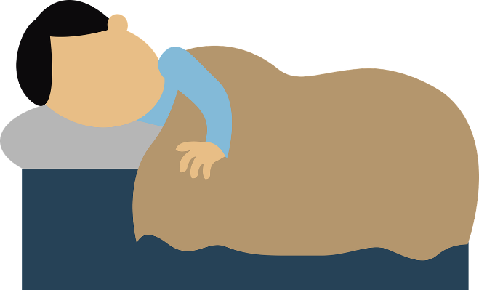
Uyku Düzeninizi Belirleyin ve Sınava Kadar Bozmayın
• Her gün aynı saatte uyuyup uyanmaya özen gösterin.
• Sınav saatine uyacak şekilde bir uyanma saati belirleyin.
• Gece geç saatlere kadar süren ders çalışmadan kaçının.

Alışık Olduğunuz Yemek Düzenini Bozmayın ve Sağlıklı Beslenin
• Abartılı yiyecekler ve uzun zamandır yemediğiniz farklı yemekler yemeyin.
• Abur cubur yemek yerine sağlıklı olan sebze ve meyve yemeye özen gösterin.
Rahatlamanızı Sağlayacak Nefes Egzersizleri Yapın
• Stres ve kaygı durumuyla en iyi baş etme yöntemi; doğru bir şekilde uygulanan nefes egzersizleridir. Bu konuyla ilgili öğretmeninizden yardım alabilirsiniz.
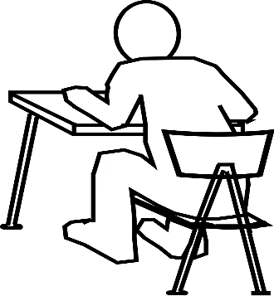
Deneme Sınavları Çözün ve Çıkmış Sorulara Bakın
• Ciddi bir ortam oluşturularak gerçek sınavmış gibi çözülen deneme sınavları heyecanın kontrol edilmesine ve sınavda zaman yönetimine katkı sağlar.
• Soru tarzlarını kavramak ve zorluk derecelerine alışabilmek için çıkmış soruları çözün.
• EBA’ da yayınlanan örnek soruları mutlaka çözün.
Not ve Özetlerinizi Okuyun
• Kalan zaman diliminde sıfırdan konu okumanız kafanızı karıştırabilir. Bunun yerine tuttuğunuz özet ve notlara kısaca göz gezdirmeniz daha etkili olacaktır.
Kitap Okumaya Devam Edin
• Her gün mutlaka kitap okuyun. Kitap okumak hem zihninize iyi gelecek hem de okuma ve anlama becerinizi daha iyi kullanmanızı sağlayacaktır.

Test Çözerek Konuları Pekiştirin
• Her dersten olacak şekilde günlük test çözün. Yanlışlarınızın çıktığı konu özetlerine göz atabilirsiniz.
• Mutlaka süre tutarak test çözün. Sınav anında zaman yönetimi konusunda çok faydalı olacaktır.
Son 3 Gün LGS Saatinde Deneme Sınavı Çözün
• LGS başlama saatinde denemenize başlayın. Böylece sınav günü her gün yaptığınız gibi deneme çözdüğünüzü hissedecek ve heyecanınızı kontrol altına alacaksınız.

SINAVA 1 GÜN KALA ÖNERİLERİ
• Son güne kadar çözdüğünüz MEB sorularını ve denemeleri düşündüğünüzde en çok hangi soru tiplerinde takılıyorsanız o soru tiplerini gözden geçirin.
• Konulardaki hatırlayamadığınız detaylara kısa bir şekilde göz atabilirsiniz…
• Son gün deneme çözmeyin fakat küçük küçük eksiklikler üzerinde çalışın.
• Çok ihtiyaç olmadan ve doktor tavsiyesi olmadan herhangi bir ilaç içmeyin.
• Nüfus Cüzdanınızı, 2 adet yumuşak uçlu sınav kalemi, 1 adet iz bırakmayan silgi, 1 adet kalemtıraş, Selpak ve 1 adet suyu sabah götürmek üzere hazırlayın.
• Zihin açar niyetiyle her zamankinden farklı bir yiyecek yemeyin. Özellikle tatlı, çikolata ve aşırı baharatlı yiyeceklerden uzak durun.
• Akşam en geç 22.30, 23.00 gibi uyuyun, Kesinlikle geç saatlere kadar ders çalışmayın.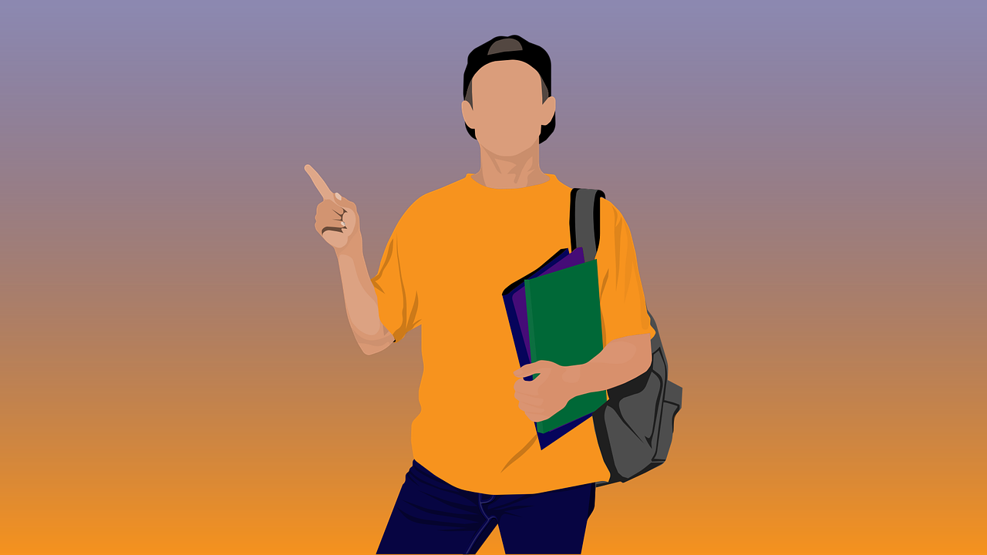
SINAV GÜNÜ SINAV BAŞLAMADAN ÖNCEKİ ÖNERİLER
• Sınav günü erken kalkın.
• Kendinizi rahat hissettiğiniz kıyafetler giyin.
• Mutlaka kahvaltınızı yapın.
• Hazırladığınız nüfus cüzdanı ve lazım olan diğer eşyalarınızı yanınıza alarak okula gelin.
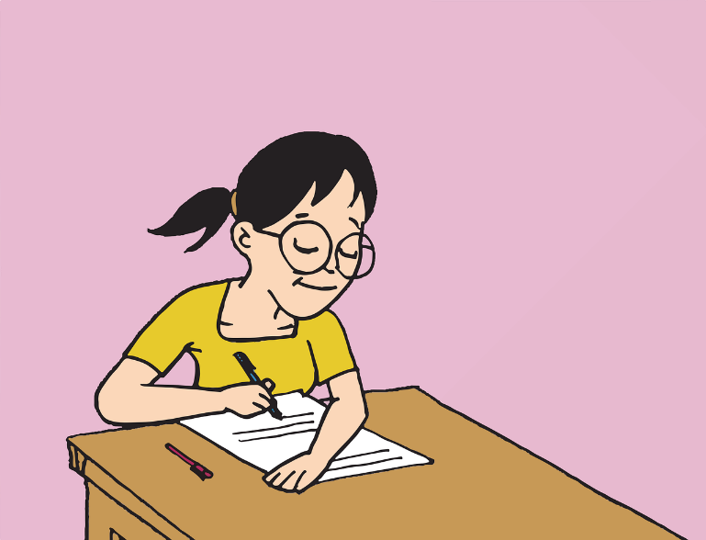
SINAVDA DİKKAT EDİLMESİ GEREKEN HUSUSLAR
• Kitapçıklar önünüze konduğunda küçük bir heyecan yaşayabilirsiniz. Bu durum gayet normaldir. Bunu herkes yaşayabilir. Sınav başladıktan sonra birkaç dakika içinde daha rahat olacaksınız.
• Denemelerinizdeki testleri hangi sırayla çözdüyseniz sınavda da o sırayla testleri çözün. Sınavda stil değiştirmeyin.
• Kodlama yaparken soru soru kodlarsanız zamanınız boşa harcanabilir, tüm hepsini çözdükten sonra kodlarsanız kaydırma yapabilirsiniz. En doğru kodlama şekli; bir sayfadaki 3-4 soruyu çözüp ardından kodlamaktır.
• Kodladığınız bir sorunun cevabını değiştirmek istediğinizde, cevap kâğıdını karalama yapmadan silmeye gayret edin.
• Soruyla inatlaşmayın. İlk uğraşınızda çözemediğiniz zaman hemen soruyu temizleyip diğer soruya geçin. Tüm soruları cevaplandırdıktan sonra yapamadığınız sorulara zamanınız kalacaktır. Soruyla inatlaşıp çok zaman harcarsanız diğer soruları riske atarsınız.
• Sorularda her cümlenin altını kesinlikle çizmeyin. Sorudaki ayrıntıyı fark edemeyebilirsiniz. Sadece önemli yerlerin altını çizebilirsiniz.
• Önce soru kökünü daha sonra paragrafı veya öncülü okuyun.
• Bir soru hakkında hiçbir fikriniz yoksa o soruyu boş bırakın. ( 3 yanlış 1 doğruyu götürür)
• Uzun ve şekilli sorulardan gözünüz korkmasın. Uzun soru, zor soru değildir. Soru uzun olup da cevabı içinde saklayabilir ve cevabı çok kolay da olabilir.
• Sayısal derslerde işlem yapın. Zihinden çözmeye çalışmayın. Zihinden yapılan işlemler çoğu zaman dikkatsizlikten dolayı yanlış çıkabilir.
• Soru ifadelerinde yer alan : “ … söylenemez, …. Çıkarılamaz, … değildir” gibi olumsuz ifadelere dikkat edin.
• Süreyi iyi ayarlayın. Erken bitirirseniz cevaplarınızı kontrol edin. Sınavdan erken çıkmayın.

Mutlu ve Umutlu Olmanız Dileğiyle…
Başarılar…

Kdz. Ereğli Rehberlik ve Araştırma Merkezi
Rehberlik Hizmetleri Bölümü

